**Zabbix 监控vmware**

原理：zabbix 通过调用vmware的vcenter的api接口，通过简单检查的方式，来获取所需信息，并将数据格式化处理之后，做报表展示或者报警触发

1. 环境准备
2. 目前test使用的zabbix均为3.0版本，若是还使用rpm包安装的方式，libxml2和libcurl库已经是在内的 ，编译安装的话，需要with指定，安装着两个依赖库
3. 修改zabbix_server的配置文件，开启vmware的监控
   1. 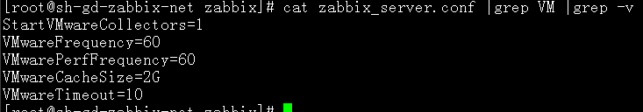
   2. Zabbix server 进行重启操作

systemctl restart zabbix-server

* 1. 创建基础版本，后续的各个bu监控模板，直接调用关联即可(这两个模板，禁止放权限给BU)

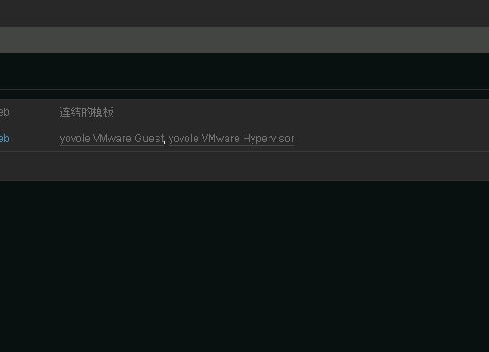

二、以NBHX为列，添加该bu的监控模板

1. 点击创建模板

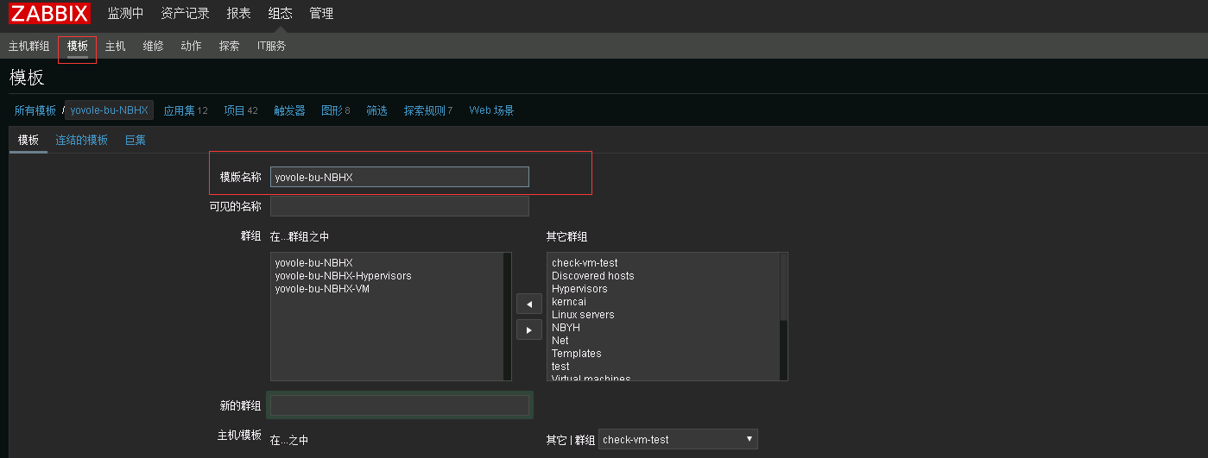

1. 关联test vmware的基础模板，Guest为监控虚拟机，Hypervisor为监控物理机

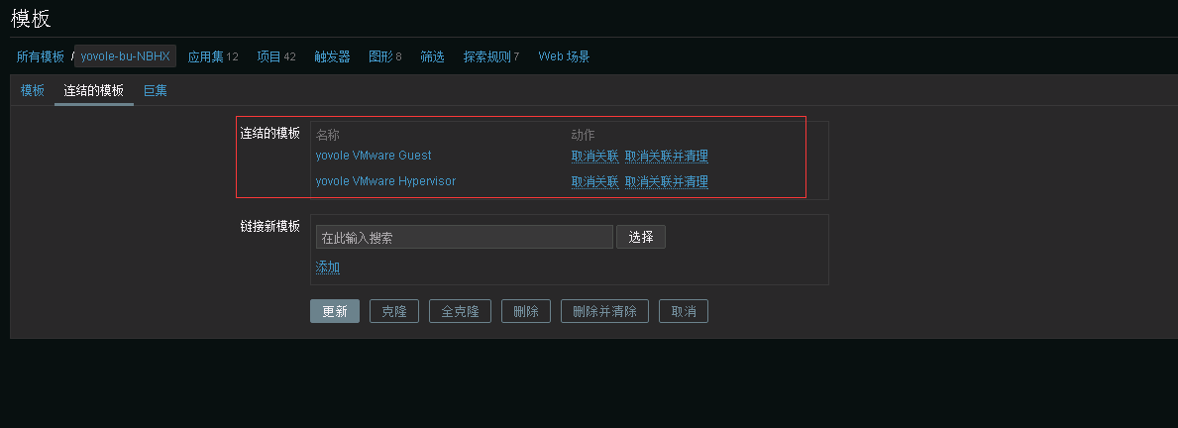

1. 创建VM自动发现的匹配规则(以VM的hostname匹配)
2. 创建过滤器

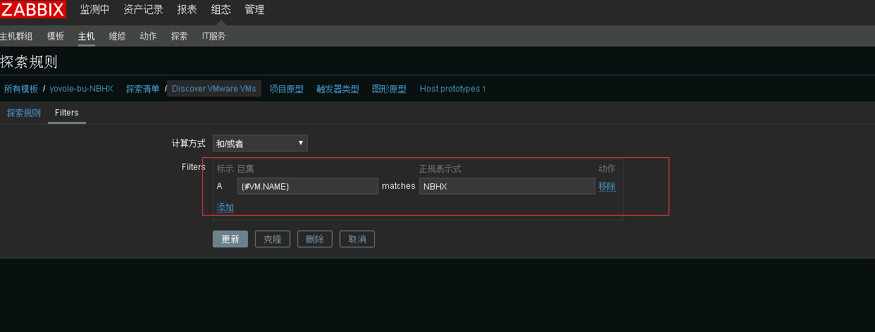

1. 指定VM发现后的组，这样自动发现符合条件的主机，就会默认添加到这个组内

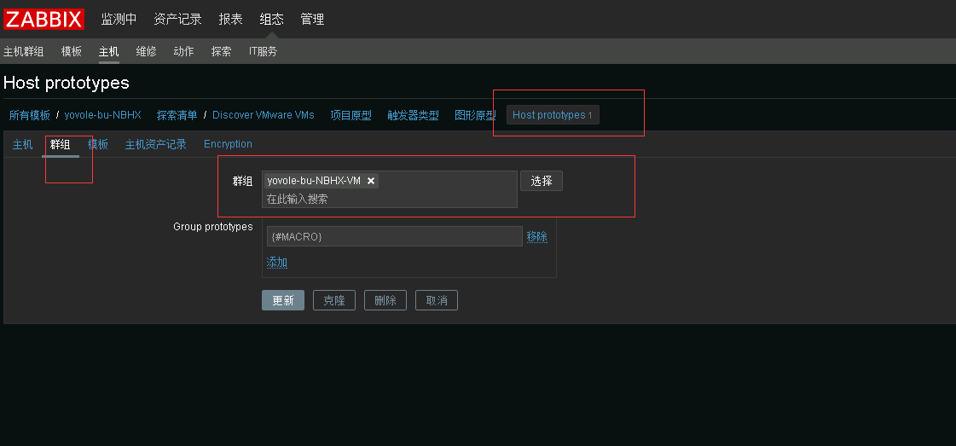

1. 模板添加完成后，添加vcenter的接口信息，首先，创建接口主机，命名规则为后缀标识VVIP信息，并放入该VVIP组内

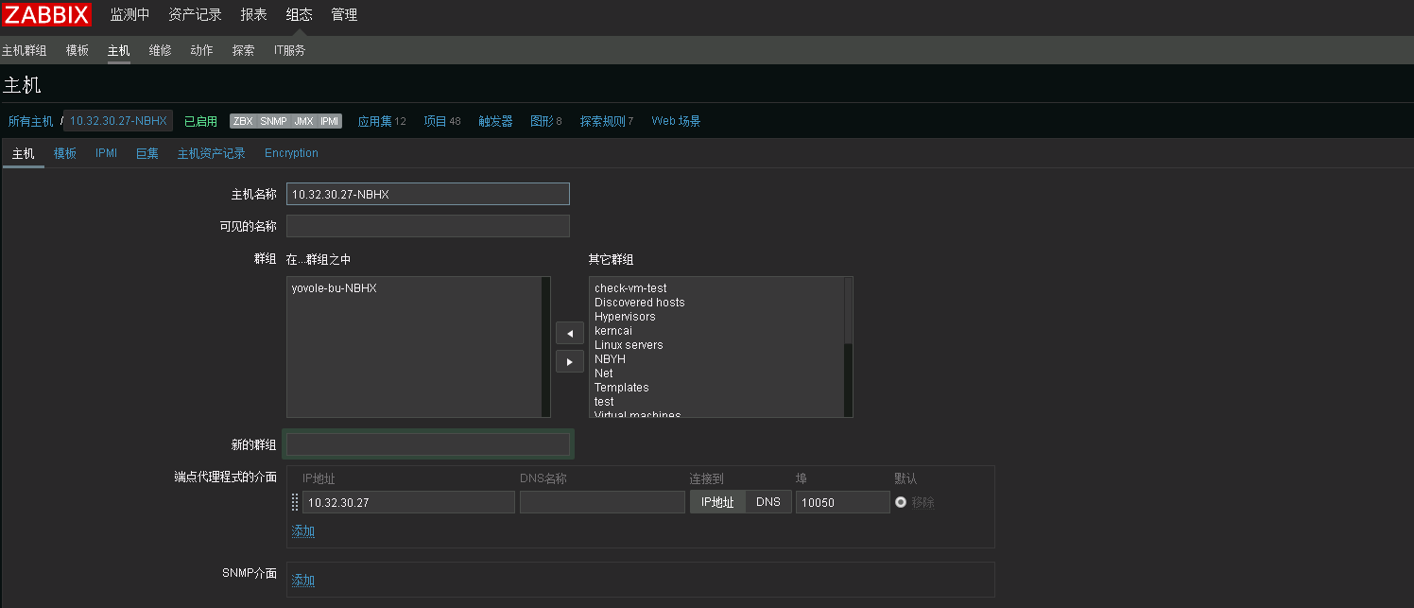

1. 挂载刚才创建的模板

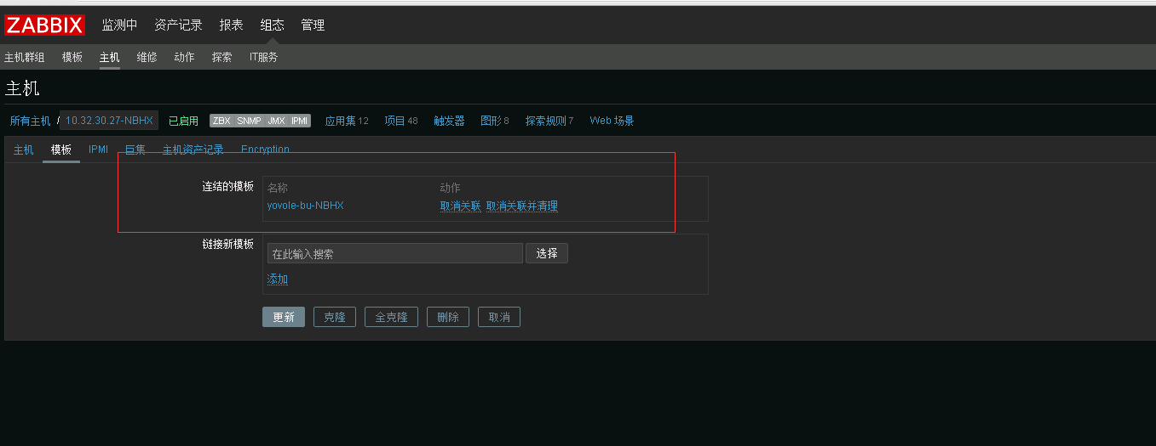

1. 添加账号密码相应的接口信息

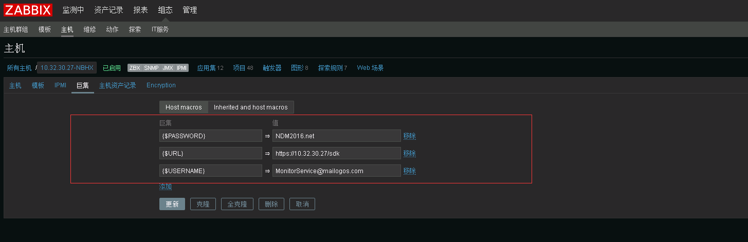

1. 点击更新后，添加完成，等待10分钟，就会发现符合条件的虚拟机已经在监控内了(涉及到资源问题，目前模板默认为10分钟检测一次)

